# Italie

## Tour de la Sicile

### Circuit

## Programme

#### Jour 1 • Albert-Picardie / Palerme

Arrivée de notre vol charter à l’aéroport de Palerme Borsellino Falcone . Accueil par notre guide et transfert à l’hôtel. Déjeuner et dîner (selon horaires des avions). Logement.

#### Jour 2 • Palerme

Visite guidée de la ville. En particulier, nous visiterons la Piazza Pretoria avec le siège de la Mairie, la fontaine Pretoria avec les statues allégoriques, balustrades et escaliers que Francesco Camilliani a réalisé au XVI siècle et l’église de Sainte Marie de l’Amiral appelée aussi la Martorana (visite intérieure) située sur la place Bellini, les offices y sont célèbrés dans le rite grec orthodoxe, nous admirerons lessplendides mosaiques bizantines et précieuses fresques baroques .Visite de San Cataldo (visite extérieure). Nous continuerons la visite vers St. Jean des Ermites (visite extérieure) et la magnifique Cathédrale avec son style arabo-normand (visite extérieur) . Puis continuation de notre visite à l’imposant Palais des Normands en style arabo-normand, siège du Parlement Sicilien. Forteresse phénicienne à ses origines , fut consolidé par les arabes pour y construire un palais pour les émirs. Ce fut les normands en particulier le roi normand Ruggero II qui le transforma en somptueuse demeure royale, à l’intérieur du palais nous visiterons la merveilleuse Chapelle Palatine dédiée à Saint Pierre avec ses mosaïques en style byzantines. Nous terminerons notre visite avec un tour d’orientation de la ville moderne.Déjeuner à l’hotel Après-midi visite facultative de la Cathédrale arabo-normande de Monreale fondée par Guillaume II c’est à l’intérieur que la cathédrale dôme révèle toute sa splendeur avec les milliers de mosaiques en or recouvrant toute la superficie des murs en particulier la figure du Christ Pantocrator qui occupe toute la surface de la conque de l’abside centrale . Elles racontent l’histoire de l’ancien et du nouveau testament . Nous visiterons également le cloître des bénédictins seule partie restante du monastère formée de vingt six arcades en ogives supportées par des colonnes aux chapiteaux tous différents. Puis descente vers Palerme pour la visite extérieure du Théâtre Massimo et du Théâtre Politeama Garibaldi les deux en style néoclassique le premier simulant dans sa façade un temple grec le deuxième simulant un arc de triomphe qui célèbre les victoires de Garibaldi. Temps libre . Retour à l’hôtel en fin d’après-midi Dîner et logement.

#### Jour 3 • Palerme / Agrigente ou Sciacca

Petit déjeuner et départ pour Ségeste. Cité antique fondée par les Elymes Visite du temple dorique isolé au milieu de collines sauvages, construit en calcaire local période V avant JC il a la forme d’un péristyle dorique avec six colonnes sur les fronts et quatorze sur les cotés. Continuation vers Sélinonte. Déjeuner au restaurant.  
Visite de la plus vaste zone archéologique d’Europe, Selinonte ancienne grande cité fondée au VII av Jc par des colons grecs mégariens , à son apogée la cité comptait 80 000 habitants . Départ pour Agrigente ou Sciacca. Installation à l’hôtel Dîner et logement.

#### Jour 4 • Agrigente / Région de Catane

Après le petit déjeuner, visite de la célèbre Vallée des Temples sitée au patrimoine de L’Unesco fut fondée en 582 AV JC par la cité de Géla (elle-même colonie grecque fondée par Rhodes et les Crétois ) Aux yeux de Pindare elle était la plus belle de toutes les villes des mortelles, la ville s'impose très vite comme l'une des colonies les plus brillantes et les plus prospères de l'Occident hellénique. En particulier l’on visitera le temple de Jupiter, de la Concorde, de Castor et Pollux. Départ pour Piazza Armerina Déjeuner au restaurant Puis visite des célèbres mosaïques de la Villa Romaine du Casale du IIIème siècle inscrite au patrimoine de l’Unesco. Continuation vers la région de Catane. Installation à l’hôtel. Dîner et logement.

#### Jour 5 • Région de Catane / Syracuse / Catane

Départ pour la cité mythique de Syracuse, inscrite également au patrimoine de l’Unesco visite de l’île d’Ortygie avec la Fontaine Aréthuse, le Dôme et le Palais du Sénat. Puis continuation sur la terre ferme avec la visite de la zone archéologique en particulier le Théâtre Grec le plus grand théatre de l’Antiquité, les Latomies, l’Amphithéâtre, l’Oreille de Denis. Déjeuner dans un restaurant.  
Départ pour Catane deuxième ville par importance de la Sicile , les différentes éruptions de l’etna qui se sont succédées aux cours des siècles ont plusieurs fois changé l’aspect urbain de la ville Arrivée à la place Alcala et continuation à pied pour bien apprécier la beauté de cette ville. Visite de la Place du Dôme et de la Cathédrale dédiée à la Sainte Agathe. Dans cette église en style baroque sont conservées les dépouilles mortelles du grand musicien Vincenzo Bellini, auteur de la “Norma”. Visite de la fontaine du “Liotru-éléphant”, symbole de la ville.  
Continuation en parcourant la Via Etnea, rue principale de la ville de Catane et voie piétonne dans laquelle sont  
concentrés la plupart des magasins, temps libre.  
Retour à l’hôtel,Dîner et logement.

#### Jour 6 • Région de Catane / L'Etna / Taormine

Petit déjeuner et départ pour l’excursion à l’Etna le plus haut volcan d’Europe encore en activité: montée en autocar jusqu’à 1.900 m. au niveau des monts Silvestri où sont visibles les traces des coulées de lave récentes. Déjeuner à l’hôtel.  
Dans l’après-midi, visite de Taormina réputée dans le monde entier pour la beauté cette petite ville perchée sur les monts Tauro un piton rocheux avec en toile de fond la mer et l’Ile d’Isola Bella et l’Etna .Visite du Théâtre Gréco-Romain avec un superbe scénario naturel sur la mer ionnienne. Possibilite de flaner dans ces petites ruelles qui abritent de nombreux monuments et magasins. Dîner et logement.

#### Jour 7 • Région de Catane / Messine / Palerme

Départ pour Messine , porte d’entrée de la Sicile depuis le détroit qui la sépare du continent . Bref tour d’orientation et visite de la Cathédrale avec son horloge astronomique . Continuation vers Cefalù par l’autoroute A20 qui longe la côte nord de la Sicile. Une route panoramique avec une vue magnifique sur les îles Eoliennes et la mer Tyrrhénienne.  
Déjeuner au restaurant en cours de route. Arrivée et visite de Cefalu , perle touristique de la mer tyrrhenienne trés réputée par la couleur de son littoral surmontée par la superbe cathédrale, chef d’oeuvre de l’architecture arabo normande que nous visiterons , érigée en 1131 par le roi normand Roger II en remerciement à Dieu pour avoir échappé à un naufrage sur la plage de Cefalu . Visite de la vieille ville et du lavoir arabe.  
Temps libre pour se promener dans les typiques ruelles. Départ pour Palerme et installation à l’hôtel. Dîner et logement

#### Jour 8 • Palerme / Albert-Picardie

Petit déjeuner et déjeuner (selon horaires des vols).  
Transfert à l’aéroport et embarquement sur notre vol charter

## Hébergement.

Hébergement en pension complète.

## Inclus dans le prix.

• Les vols affrétés Albert - Picardie / Olbia / Albert - Picardie • Le parking inclus et surveillé • Les taxes aéroportuaires connues à ce jour de 57 € par personne • La pension complète • Le transport en autocar grand tourisme avec air conditionné (maximum 40 personnes regroupées) • l’assistance d’un guide/accompagnateur pour toute la durée du circuit ; • Les visites des sites et des monuments selon l’itinéraire détaillé ci-dessus • les entrées aux monuments ; • Le service et la T.V.A.

## Non inclus dans le prix.

• Forfait boissons (¼ de vin et ½ minérale à tous les repas du circuit) : + 75 € par pax. • La taxe de séjour locale de 1 € / nuit / personne à régler en liquide sur place • Les consommations et dépenses personnelles y compris celles commandées sur les vols. • La privatisation de l’autocar pour un groupe constitué (nous consulter) • Réduction Adulte occupant un 3ème lit : - 75 € / occupant supplémentaire • Supplément chambre individuelle : + 230 € - La taxe de séjour locale de 1 € / nuit / perso nne à régler en liquide sur place • Les assurances assistance-rapatriement, annulation et bagages et garantie prix ferme et déﬁnitifs : + 50 € par personne • Les consommation et dépenses personnelles y compris celle commandées sur les vols.

## Photos

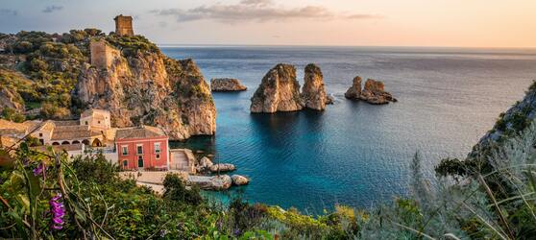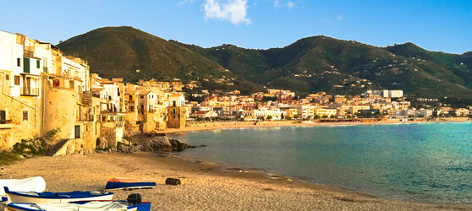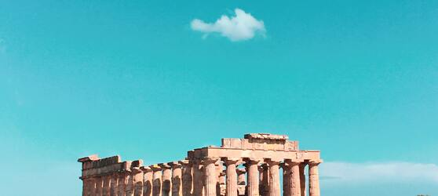

## Tarifs

|  |  |  |
| --- | --- | --- |
| **Date de départ** | **Date de retour en France** | **Prix minimum en € / pers.** |
| 30/04/2021 | 07/05/2021 | 1275.0 |
| 07/05/2021 | 14/05/2021 | 1275.0 |
| 14/05/2021 | 21/05/2021 | 1275.0 |